Topic: Revision- unit 5.
Powtarzamy materiał z rozdziału 5.

29.05 (piątek- Friday) test z rozdziału 5
Szczegóły będą przesłane poprzez dziennik elektroniczny.

- w zeszycie zanotuj te informacje, które są na niebiesko
dania typowe dla Wielkiej Brytanii (the UK)
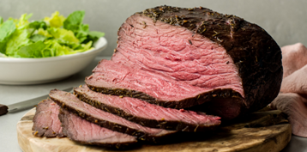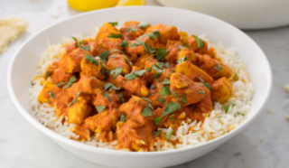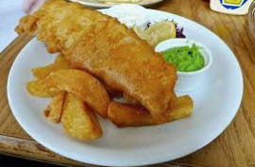

roast beef chicken curry fish and chips

- narysuj siebie i swój ulubiony posiłek i zapisz:
My favourite meal is……. (nazwa posiłku). ( Moim ulubionym posiłkiem jest…)
I love….. (nazwa dania) (Uwielbiam…)
- powtórz najważniejsze słowa z rozdziału 5- podręcznik strona 84- słowniczek obrazkowy Gary’s Picture dictionary
- podręcznik strona 60 zadanie 2- napisz pytania do obrazków (1-8) według wzoru- w zeszycie zapisujemy SB p.60, ex.2, numerujemy od 1 do 8 i zapisujemy pytania
Przykład: 1. Can I have some pasta, please?
2. Can I have some salad, please?
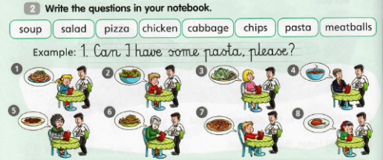

- wykonaj zadania powtórzeniowe w ćwiczeniach na stronie 57 i 84- proszę przesłać na angielskihome@gmail.com do czwartku 28.05.2020

- dla chętnych powtórzenie na stronie https://www.macmillaneducationeverywhere.com/
- wybieramy Unit 5- Lesson 8- Video- Slideshow ( Powtórzenie wiadomości) oraz Activity 1 (Ćwiczenie)

